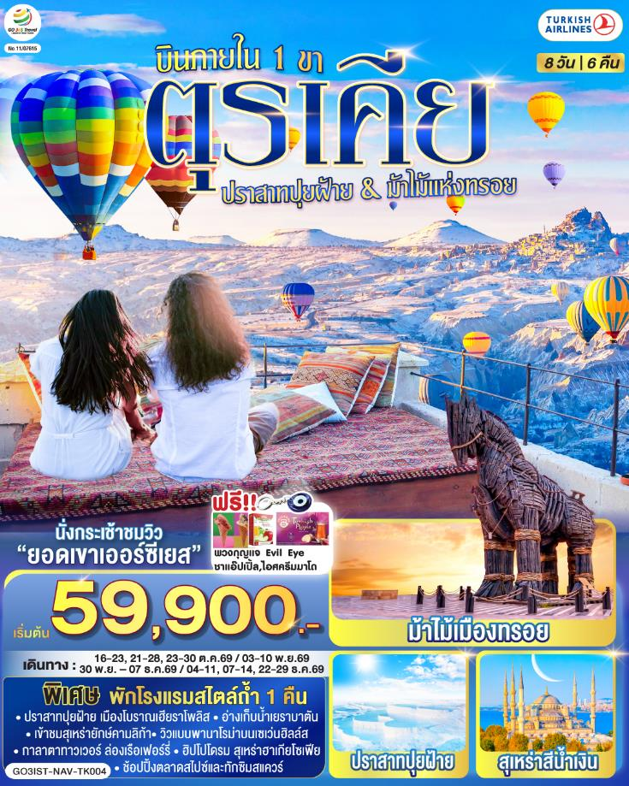

ตุรเคีย 8 วัน 6 คืน
ปราสาทปุยฝ้าย กับ ม้าไม้แห่งทรอย
บินภายใน 1 ขา - พักโรงแรมสไตล์ถ้ำ 1 คืน
โดยสายการบิน TURKISH (TK)

วัน | โปรแกรมการเดินทาง |  |  | เช้า |  | เที่ยง | ค่ำ | โรงแรมที่พัก
1 | สนามบินสุวรรณภูมิ - สนามบินอิสตันบูล |  |  | ✈ |  | ✈ |  | Golden Way Hotel หรือเทียบเท่า 4 ดาวมาตรฐานตุรเคีย
2 | อิสตันบูล - มัสยิดออร์ตาคอย - หอคอยกาลาตา - ทักซิมสแควร์ – ตลาดสไปซ์ - ล่องเรือเฟอร์รี่ - เข้าชมสุเหร่ายักษ์คามลิก้า |  |  |  |  |  |  | Golden Way Hotel หรือเทียบเท่า 4 ดาวมาตรฐานตุรเคีย
3 | อิสตันบูล - ฮิปโปโดรม - สุเหร่าฮาเกียโซเฟีย – ชมวิวลูฟ  ท็อปเซเว่นฮิลล์ส - เข้าชมสุเหร่าสีน้ำเงิน – อ่างเก็บน้ำเยเรบาตัน - ชานัคคาเล่ - ม้าไม้แห่งทรอย |  |  |  |  |  |  | Remida Hotel  หรือเทียบเท่า 4 ดาว มาตรฐานตุรเคีย
4 | ชานัคคาเล่ - ปามุคคาเล่ - เมืองโบราณเฮียราโพลิส – ปราสาทปุยฝ้าย |  |  |  |  |  |  | Polat Thermal  หรือเทียบเท่า 5 ดาวมาตรฐานตุรเคีย
5 | ปามุคคาเล่ - คอนย่า - พิพิธภัณฑ์เมฟลาน่า - คาราวานสไร - คัปปาโดเกีย |  |  |  |  |  |  | World Cave Hotel  สไตล์ถ้ำ หรือเทียบเท่า 4-5 ดาวมาตรฐานตุรเคีย
6 | คัปปาโดเกีย – Optional บอลลูนทัวร์ - นครใต้ดินคาร์ดัค - เอวานอสวัลเล่ย์ - หุบเขาเกอเรเม่ - หุบเขานกพิราบ - ปราสาทยูชิซาร์ – คัปปาโดเกีย |  |  |  |  |  |  | Ramada Cappadocia / Crystal Kaymakli  หรือเทียบเท่า 4-5 ดาวมาตรฐานตุรเคีย
7 | คัปปาโดเกีย - เออร์คุป – สนามบินเนฟเชียร์ - สนามบินอิสตันบูล |  |  |  |  | ✈ | ✈ | -
8 | สนามบินสุวรรณภูมิ |  |  | ✈ |  | X | X | -
กําหนดวันเดินทาง |  | ผู้ใหญ่พัก 2-3 ท่าน ท่านละ | พักเดี่ยว เพิ่มท่านละ |  | เด็กอายุต่ำกว่า 11 ปี พักกับผู้ใหญ่ 2 ท่าน (เสริมเตียง) |  |  |  | ท่านที่มีตั๋วโดยสารอยู่แล้วต้องการร่วมทัวร์ (Join Land)  ราคาไม่รวมตั๋วอินเตอร์และภายใน
18-25 ก.ย. 69 |  | 59,900.- | 7,900.- |  | 49,900.- |  |  |  | 37,900.-
30 ก.ย. – 7 ต.ค. 69 |  | 59,900.- | 7,900.- |  | 49,900.- |  |  |  | 37,900.-
7-14 ต.ค. 69 |  | 59,900.- | 7,900.- |  | 49,900.- |  |  |  | 37,900.-
9-16 ต.ค. 69 |  | 59,900.- | 7,900.- |  | 49,900.- |  |  |  | 37,900.-
16-23 ต.ค.69 |  | 59,900.- | 7,900.- |  | 49,900.- |  |  |  | 37,900.-
21-28 ต.ค.69 |  | 59,900.- | 7,900.- |  | 49,900.- |  |  |  | 37,900.-
23-30 ต.ค.69 |  | 59,900.- | 7,900.- |  | 49,900.- |  |  |  | 37,900.-
3-10 พ.ย.69 |  | 59,900.- | 7,900.- |  | 49,900.- |  |  |  | 37,900.-
30 พ.ย. – 7 ธ.ค.69 |  | 59,900.- | 7,900.- |  | 49,900.- |  |  |  | 37,900.-
4-11 ธ.ค.69 |  | 59,900.- | 7,900.- |  | 49,900.- |  |  |  | 37,900.-
7-14 ธ.ค.69 |  | 59,900.- | 7,900.- |  | 49,900.- |  |  |  | 37,900.-
22-29 ธ.ค.69 |  | 62,900.- | 8,900.- |  | 52,900.- |  |  |  | 40,900.-
โปรแกรมอาจจะมีการปรับเปลี่ยนตามความเหมาะสมของสภาพอากาศและฤดูกาล
ราคาทัวร์ข้างต้นยังไม่รวมค่าทิปมัคคุเทศก์ท้องถิ่นและคนขับรถรวม 2,300 บาท / ท่าน / ทริป
(ชำระที่สนามบินวันเดินทาง)
ค่าทิปหัวหน้าทัวร์จากประเทศไทย ตามมาตรฐานประมาณ 800 บาท / ท่าน / ทริป
**ทั้งนี้ไม่ได้เป็นการบังคับ ขึ้นอยู่กับความพึงพอใจของท่าน ในการบริการของหัวหน้าทัวร์**
หมายเหตุ
1.กรณีของ Optional Tour ได้แก่ บอลลูนทัวร์ / Jeep Safari / Classic Car ขอให้ซื้อผ่านหัวหน้าทัวร์ระหว่างการเดินทางเท่านั้น เนื่องจากสาเหตุด้านความปลอดภัยและการจัดสรรเวลาในการบริหารคณะทัวร์ หากท่านใดสำรองทัวร์ Option เองโดยไม่ผ่านหัวหน้าทัวร์ บริษัทฯ ขอสงวนสิทธิ์ในการเรียกเก็บค่าใช้จ่ายเพิ่มท่านละ 3,000 บาท / 1 Option
2.ร้านค้าพื้นเมืองระหว่างการเดินทาง อาทิเช่น โรงงานทอพรม, โรงงานผลิตเครื่องหนัง, โรงงานเซรามิก, โรงงานเครื่องประดับ และร้านขนม Candy Shop ซึ่งถูกรวมในรายการทัวร์เรียบร้อยแล้ว เนื่องจากเป็นอัตราค่าบริการทัวร์ราคาพิเศษ กรณีท่านใดไม่ประสงค์จะลงแวะโรงงานและร้านค้าพื้นเมืองดังกล่าว บริษัทฯ ขอสงวนสิทธิ์ในการเรียกเก็บค่าบริการทัวร์เพิ่มท่านะละ 3,000 บาท / 1 ร้าน
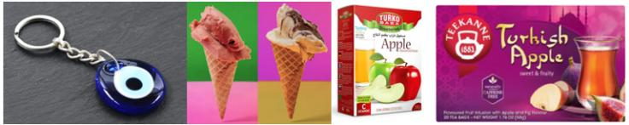

แถมฟรี!! รับของที่ระลึกจากตุรเคียทุกท่าน
พวงกุญแจ Evil Eye / ชาแอ๊ปเปิ้ล และไอศครีม MADO

วันแรก | สนามบินสุวรรณภูมิ - สนามบินอิสตันบูล (ตุรเคีย)
08.00 น. | คณะพร้อมกัน ณ สนามบินสุวรรณภูมิ อาคารผู้โดยสารระหว่างประเทศ สายการบิน Turkish เจ้าหน้าที่คอยต้อนรับและอำนวยความสะดวก  *กำหนดการเดินทาง 18-25 ก.ย.69 เที่ยวบินปรับเป็น TK 059 เวลาบินออกจากสนามบินสุวรรณภูมิ เวลา 06.40 น. เวลานัดหมายที่สนามบินปรับเวลาเป็น 03.30 น.*  *กำหนดการเดินทาง 3-10 พ.ย.69 / 30 พ.ย.-7 ธ.ค.69 / 4-11 ธ.ค.69 / 7-13 ธ.ค.69 / 22-29 ธ.ค.69 เที่ยวบินที่ TK 065 ปรับเวลาเดินทางออกจากสนามบินสุวรรณภูมิเป็น 10.10 น. เวลานัดหมายที่สนามบินสุวรรณภูมิปรับเวลาเป็น 07.00 น.*
11.15 น. | ออกเดินทางจากสนามบินสุวรรณภูมิ โดยสายการบิน Turkish เที่ยวบินที่ TK 065  *กำหนดการเดินทาง 18-25 ก.ย.69 เที่ยวบินปรับเป็น TK 059 เวลาบินออกจากสนามบินสุวรรณภูมิ เวลา 06.40 น.*  *กำหนดการเดินทาง 3-10 พ.ย.69 / 30 พ.ย.-7 ธ.ค.69 / 4-11 ธ.ค.69 / 7-13 ธ.ค.69 / 22-29 ธ.ค.69 เที่ยวบินที่ TK 065 ปรับเวลาเดินทางออกจากสนามบินสุวรรณภูมิเป็น 10.10 น.*
17.10 น. | เดินทางถึงสนามบินอิสตันบูล ประเทศตุรเคีย (เวลาท้องถิ่นช้ากว่าประเทศไทย 4 ชั่วโมง) จากนั้นนำท่านผ่านขั้นตอนการตรวจคนเข้าเมืองและการรับสัมภาระ  *กำหนดการเดินทาง 18-25 ก.ย.69 เที่ยวบินปรับเป็น TK 059 เดินทางถึงสนามบินอิสตันบูล เวลา 12.40 น.*  *กำหนดการเดินทาง 3-10 พ.ย.69 / 30 พ.ย.-7 ธ.ค.69 / 4-11 ธ.ค.69 / 7-13 ธ.ค.69 / 22-29 ธ.ค.69 เที่ยวบินที่ TK 065 ปรับเวลาเดินทางถึงสนามบินอิสตันบูลเป็น 16.45 น.*
 | รถโค้ชรอรับท่านนำท่านเดินทางเข้าสู่เขตเมืองอิสตันบูล Istanbul เมืองสำคัญอันดับ 1 ของประเทศ เดิมชื่อ คอนสแตนติโนเปิล เป็นเมืองที่มีประชากรมากที่สุดในประเทศตุรเคีย
ค่ำ | รับประทานอาหารค่ำ ณ ภัตตาคารพื้นเมือง
ที่พัก | นำท่านเข้าสู่ที่พัก Golden Way Hotel หรือระดับเทียบเท่า (4 ดาวมาตรฐานตุรเคีย)
*สำหรับกำหนดการเดินทาง 18-25 ก.ย.69 รายการปรับเล็กน้อย โดยเดินทางเข้าชมอ่างเก็บน้ำใต้ดินเยเรบราตัน
นำท่านเข้าชมอ่างเก็บน้ำใต้ดินเยเรบาตัน Yerebatan Sarnici หรือ The Basilica Cistern อุโมงค์เก็บน้ำที่ใหญ่ที่สุดในนครอิสตันบูล สามารถเก็บน้ำได้มากถึง 88,000 ลูกบาศก์เมตร สร้างขึ้นตั้งแต่ครสิต์ศตวรรษที่ 6 สมัยจักพรรด์จัสตินเนียนแห่งอาณาจักรไบเซนไทน์ เพื่อเป็นที่เก็บน้ำสำหรับใช้ในพระราชวังและยามที่ถูกข้าศึกปิดล้อมเมือง มีความกว้าง 70 เมตร ยาว 140 เมตร ลึก 8 เมตร ภายในอุโมงค์มีเสากรีกต้นสูงใหญ่ ค้ำเรียงรายเป็นแถวถึง 336 ต้น และมีเสาต้นที่เด่นมากคือ เสาเมดูซ่า อิสระให้ท่านถ่ายรูปและชมความงามใต้ดินของอุโมงค์เก็บน้ำขนาดใหญ่แห่งนี้
ค่ำ | รับประทานอาหารค่ำ ณ ภัตตาคารพื้นเมือง
ที่พัก | นำท่านเข้าสู่ที่พัก Golden Way Hotel หรือระดับเทียบเท่า (4 ดาวมาตรฐานตุรเคีย)
วันที่สอง | อิสตันบูล - มัสยิดออร์ตาคอย – หอคอยกาลาตา - ทักซิมสแควร์ - ล่องเรือเฟอร์รี่ - สุเหร่ายักษ์คามลิก้า
เช้า | รับประทานอาหารเช้า ณ ห้องอาหารของโรงแรม
 | นำท่านแวะถ่ายรูปกับความงดงามของมัสยิดออร์ตาคอย Ortakoy Mosque หนึ่งในเขตที่สวยที่สุดของบอสฟอรัสด้วยสถาปัตยกรรมอันหรูหราของมัสยิดบวกกับทัศนียภาพของสะพานบอสฟอรัส Bosphorus Bridge ที่ทอดยาวเชื่อมต่อระหว่างยุโรปและเอเซียเข้าด้วยกัน และยังเป็นหนึ่งในสามของสะพานแขวนที่มีชื่อเสียงในเส้นทางช่องแคบบอสฟอรัส เรียกได้ว่าเป็นจุดเช็คอินและถ่ายรูปที่งดงามที่สุดอีกแห่งหนึ่งในย่านเขตเมืองอิสตันบูล
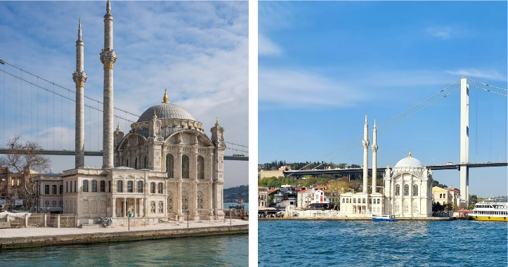
ให้ท่านถ่ายรูป Galata Tower หอคอยหินสไตล์โรมันเป็นหนึ่งในแลนด์มาร์กของเมืองอิสตันบูล ถูกสร้างขึ้นในปีถูกสร้างขึ้นในปี ค.ศ.1348 เพื่อแทนที่หอคอยกาลาตาเก่าในยุคบาเซนไทน์บริเวณชั้นบนของหอคอยกาลาตา มีร้านอาหารและคาเฟ่ไว้คอยบริการ ซึ่งสามารถมองเห็นวิวทิวทัศน์ของบอสฟอรัส ถนนใกล้เคียงในเขตกาลาตาคาราค็อยอันเก่าแก่ และบริเวณโดยรอบของนครอิสตันบูล
ท่านสามารถอิสระลองลิ้มชิมรสร้านดัง อาทิ สเต็ก, เบอร์เกอร์ เป็นต้น ซึ่งเป็นที่รู้จักกันในนาม ซอลเบ Saltbae เจ้าของภัตตคารสไตล์ตุรกีชื่อ Nusret Gökçe ที่มีเทคนิคในการเตรียมและปรุงรส ซึ่งสร้างชื่อเสียงมาตั้งแต่ปี 2017 ด้วยท่วงท่าโรยเกลือลงบนสเต็กอย่างมีสีสันจนกลายเป็นไวรอลในโลกออนไลน์ ทำให้มีผู้ติดตามเป็นอย่างมากและปัจจุบันมีสาขาอยู่มากมายหลายแห่งด้วยกัน
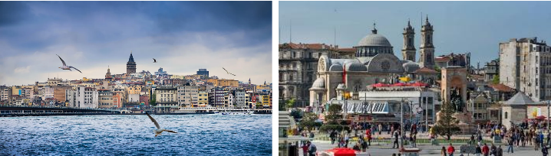
 | จากนั้นนำท่านสู่ย่านทักซิม สแควร์ Taksim Square เป็นย่านคึกคักที่สุดในมหานครอิสตันบูล และเป็นจุดศูนย์รวมของนักท่องเที่ยวทั่วโลก ตั้งอยู่ในเขตยุโรปของนครอิสตันบูล คำว่า Taksim หมายถึง การแบ่งแยก หรือ การกระจราย ซึ่งมีที่มาจากในรัชสมัยของ Sultan Mahmud I สถานที่แห่งนี้เคยเป็นที่ตั้งของอ่างเก็บน้ำในยุคของออตโตมันและเป็นจุดที่สายน้ำจากทางตอนเหนือถูกรวบรวมและกระจายออกไปยังส่วนอื่น ๆ ของเมืองนอกจากนี้คำว่า Taksim ยังหมายถึงรูปแบบดนตรีพิเศษในเพลงคลาสสิคของตุรกีอีกด้วย ระหว่างที่เราเดินเพลินบางช่วงเวลาจะมีรถรางสีแดงที่วิ่งมาตามรางมีกิจกรรมพิเศษบนรถรางได้นักท่องเที่ยวได้เห็นการแสดงต่างบนรางได้ตลอดเวลานอกจากนี้ Taksim Square ยังรายล้อมไปด้วยร้านอาหารตุรกี, ร้านค้า, ผับ, คาเฟ่และร้านอาหารจานด่วนนานาชาติมากมายได้แก่ Pizza Hut, Mc Donald’s, Subway และ Burger King และสินค้าแบรนด์เนม ชื่อดัง อื่น ๆ อีกมากมายให้นักท่องเที่ยวได้เพลิดเพลินได้ตลอดเวลา
กลางวัน | รับประทานอาหารกลางวัน ณ ภัตตาคารจีน
บ่าย | นำท่านแวะตลาดสไปซ์ มาร์เก็ต Spice Market หรือตลาดเครื่องเทศ ท่านสามารถเลือกซื้อของฝากได้ในราคาย่อมเยา ไม่ว่าจะเป็นเครื่องประดับ ชาหรือกาแฟ รวมถึงผลไม้อบแห้งอันขึ้นชื่อของตุรกี อย่าง แอปริคอท หรือจะเป็นถั่วพิทาชิโอ ซึ่งมีให้เลือกซื้อมากมาย รวมถึงแวะร้านของฝาก Candy Shop หรือร้านเตอร์กิชดีไลท์ ขนมหวานขึ้นชื่อของตุรเคีย เป็นลักษณะขนมหวานทรงลูกเต๋า ทำจากแป้งและน้ำตาลมักมีอัลมอนด์ พิทาชิโอ วอลนัทและแมคคาเดเมียเป็นส่วนผสม จัดว่าเป็นของฝากที่ห้ามพลาดเมื่อเดินทางมาเยี่ยมเยือนประเทศตุรเคีย
 | นำท่านสู่ท่าเรือ เพื่อนำท่านล่องเรือเฟอร์รี่บอสฟอรัส ช่องแคบที่เชื่อมทะเลดำ The Black Sea เข้ากับทะเลมาร์มาร่า Sea of Marmara ความยาวทั้งสิ้นประมาณ 32 กิโลเมตร ความกว้างตั้งแต่ 500 เมตร จนถึง 3 กิโลเมตร ถือว่าสุดขอบของทวีปยุโรปและสุดขอบของทวีปเอเชียมาพบกันที่นี่ และแบ่งประเทศตุรเคียออกเป็นฝั่งยุโรปและฝั่งเอเซีย นำท่านล่องเรือชมความสวยงามของอาคารต่างๆ ริมฝั่งช่องแคบบอสฟอรัส (รถลงเรือ)
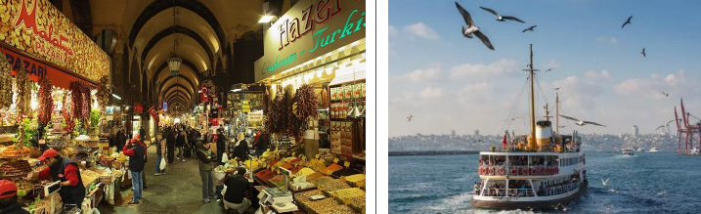
 | นำท่านเข้าชมสุเหร่ายักษ์หรือมัสยิดคามลิก้า Camlica Great Mosque ที่ได้รับการบันทึกว่าเป็นมัสยิดที่มีรูปแบบทันสมัยด้วยสถาปัตยกรรมแบบผสมผสานอย่างลงตัวของบาร็อคและเซลจุก และมีขนาดใหญ่ที่สุดของตุรเคียโดยมีเนื้อที่กว่า 57,500 ตารางเมตร จุผู้คนได้ถึง 63,000 คน มีหอคอยสูงตระหง่านถึง 6 หอคอย สื่อถึงชัยชนะของชาวเติร์กที่ชนะในการทำสงครามกับพวกไบเซนไทน์เมื่อปี ค.ศ.1071 และโดมหลักมีความสูงกว่า 72 เมตรสามารถมองเห็นได้จากทุกทิศทางของกรุงอิสตันบูล (มัสยิดไม่สามารถเข้าชมได้ กรณีที่มีการทำละหมาด)
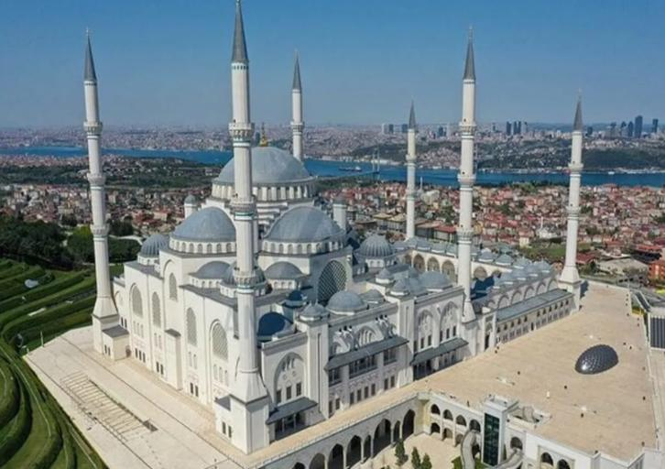
ค่ำ | รับประทานอาหารค่ำ ณ ภัตตาคารพื้นเมือง
ที่พัก | นำท่านเข้าสู่ที่พัก Golden Way Hotel หรือระดับเทียบเท่า (4 ดาวมาตรฐานตุรเคีย)
วันที่สาม | อิสตันบูล - ฮิปโปโดรม - ฮาเกียโซเฟีย - เซเว่นฮิลล์ส - สุเหร่าสีน้ำเงิน – อ่างเก็บน้ำเยเรบาตัน - ชานัคคาเล่ - ม้าไม้แห่งทรอย
เช้า | รับประทานอาหารเช้า ณ ห้องอาหารของโรงแรม
 | นำท่านเดินทางสู่ จัตุรัสสุลต่านอาห์เหม็ด Sultan Ahmed Complex มีชื่อเรียกโบราณคือ ฮิปโปโดรม Hippodrome ตั้งอยู่หน้าสุเหร่าสีน้ำเงิน เดิมเป็นลานแข่งรถม้าและศูนย์กลางเมืองในยุคไบแซนไทน์ ถ่ายรูปภายนอกของ สุเหร่าเซนต์โซเฟีย Mosque of Hagia Sophia หรือชื่อในปัจจุบัน พิพิธภัณฑ์ฮาเยียโซเฟีย Ayasofya Museum เดิมเคยเป็นโบสถ์ของคริสต์ศาสนา นิกายออร์โธดอกส์ ต่อมาถูกเปลี่ยนเป็นสุเหร่า ปัจจุบันเป็นพิพิธภัณฑ์ ถือเป็นสิ่งก่อสร้างที่ยิ่งใหญ่ที่สุดแห่งหนึ่ง และ ถือเป็น 1 ใน 7 สิ่งมหัศจรรย์ของโลกยุคกลาง จุดเด่นอยู่ที่ยอดโดมขนาดมหึมากลางวิหารและนับเป็นตัวอย่างของสถาปัตยกรรมไบแซนไทน์ที่ดีที่สุด
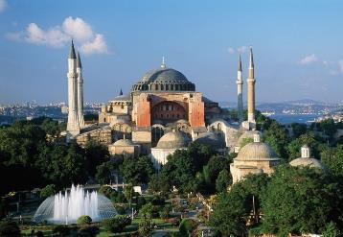
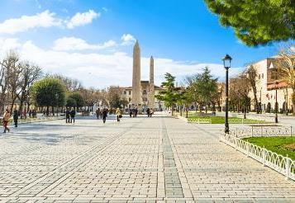
 | จากนั้นนำท่านสู่จุดเช็คอินยอดนิยมอีกแห่งหนึ่งบนลูฟท็อปของโรงแรมเซเว่นฮิลล์ส Seven Hills ถ่ายรูปกับวิวแสนงามของช่องแคบบอสฟอรัส, สุเหร่าสีน้ำเงินและสุเหร่าฮาเกียโซเฟียเข้าด้วยกัน กับเหล่านกนางนวลที่อยู่โดยรอบ พร้อมเครื่องดื่มซอฟดริ๊งค์ท่านละ 1 แก้ว เรียกได้ว่าเป็นทัศนียภาพที่งดงามแบบสุดๆ
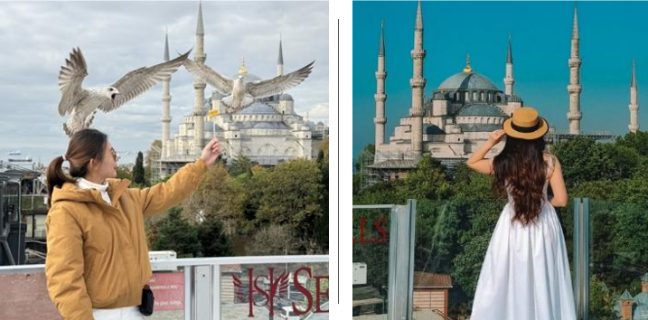
และนำท่านเข้าชมสุเหร่าสีน้ำเงิน Blue Mosque สถานที่ศักดิ์สิทธิ์ทางศาสนา ที่มีความสวยงามแห่งหนึ่ง ชื่อนี้ได้มาจากกระเบื้องเคลือบสีน้ำเงินที่ใช้ปูตลอดแนวฝาผนังด้านใน และถูกสร้างขึ้นบนพื้นที่ซึ่งเคยเป็นวังของจักรพรรดิไบเซนไทน์ โดยสุลต่านอาห์เหม็ตที่ 1 ค.ศ.1609 ใช้เวลาสร้างทั้งหมด 7 ปี
**โปรดแต่งกายด้วยชุดสุภาพ สำหรับการเข้าชมมัสยิด และจำเป็นต้องถอดรองเท้าเข้าชม **
- สุภาพสตรี ควรสวมกางเกงขายาวคลุมข้อเท้า เสื้อแขนยาวคลุมข้อมือมิดชิดไม่รัดรูปและเตรียมผ้าสำหรับคลุมศีรษะ
- สุภาพบุรุษ สวมกางเกงขายาวและเสื้อไม่รัดรูป
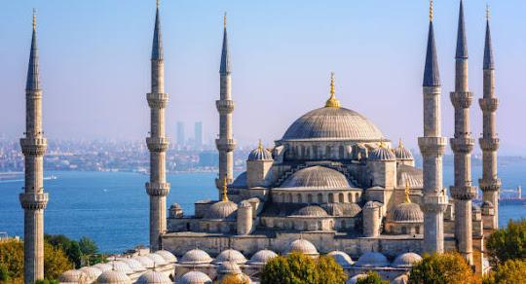
กลางวัน | รับประทานอาหารกลางวัน ณ ภัตตาคารพื้นเมือง
บ่าย | 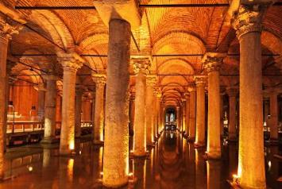  นำท่านเข้าชมอ่างเก็บน้ำใต้ดินเยเรบาตัน Yerebatan Sarnici หรือ The Basilica Cistern อุโมงค์เก็บน้ำที่ใหญ่ที่สุดในนครอิสตันบูล สามารถเก็บน้ำได้มากถึง 88,000 ลูกบาศก์เมตร สร้างขึ้นตั้งแต่ครสิต์ศตวรรษที่ 6 สมัยจักพรรด์จัสตินเนียนแห่งอาณาจักรไบเซนไทน์ เพื่อเป็นที่เก็บน้ำสำหรับใช้ในพระราชวังและยามที่ถูกข้าศึกปิดล้อมเมือง มีความกว้าง 70 เมตร ยาว 140 เมตร ลึก 8 เมตร ภายในอุโมงค์มีเสากรีกต้นสูงใหญ่ ค้ำเรียงรายเป็นแถวถึง 336 ต้น และมีเสาต้นที่เด่นมากคือ เสาเมดูซ่า อิสระให้ท่านถ่ายรูปและชมความงามใต้ดินของอุโมงค์เก็บน้ำขนาดใหญ่แห่งนี้
จากนั้นนำท่านเดินทางสู่เมืองชานัคคาเล Canakkale เมืองสำคัญอันดับ 1 ของประเทศ เดิมชื่อ คอนสแตนติโนเปิล เป็นเมืองที่มีประชากรมากที่สุดในประเทศตุรกี ตั้งอยู่บริเวณช่องแคบบอสฟอรัส Bosphorus ซึ่งทำให้อิสตันบูลเป็นเมืองสำคัญเพียงเมืองเดียวในโลก ที่ตั้งอยู่ใน 2 ทวีป คือ
ทวีปยุโรป (ฝั่ง Thrace ของบอสฟอรัส) และทวีปเอเชีย (ฝั่งอนาโตเลีย) ซึ่งในอดีต อิสตันบูลเป็นเมืองสำคัญของชนเผ่าจำนวนมากในบริเวณนั้น จึงส่งผลให้อิสตันบูลมีชื่อเรียกแตกต่างกันออกไป
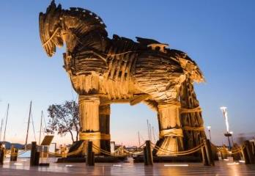
ให้เวลาท่านชมและถ่ายรูปคู่กับม้าไม้ Trojan Horse ซึ่งตั้งตระหง่านอยู่บริเวณริมทะเล มีความโด่งดังมากที่สุดจากมหากาพย์ภาพยนตร์เรื่องทรอย Troy เป็นหนึ่งในอาวุธยุทโธปกรณ์อันชาญฉลาดในสมัยนั้นที่ชาวกรีกใช้อุบายส่งม้าไม้ให้เมืองทรอยเพื่อเป็นของกำนัล แต่ได้แอบบรรจุคนมาในม้าไม้เพื่อเข้ามาเปิดประตูเมืองทรอย ให้ทหารเข้าเมืองจนทำให้เมืองทรอยล่มสลาย ซึ่งเปรียบเสมือนสัญลักษณ์อันชาญฉลาดด้านกลการศึกของนักรบโบราณ อิสระถ่ายภาพเป็นที่ระลึกตามอัธยาศัย
ที่พัก | นำท่านเข้าสู่ที่พัก Remida Hotel หรือระดับเทียบเท่า (4 ดาวมาตรฐานตุรเคีย)
ค่ำ | รับประทานอาหารค่ำ ณ ภัตตาคารของโรงแรม
วันที่สี่ | ชานัคคาเล - ปามุคคาเล - เมืองโบราณเฮียราโพลิส – ปราสาทปุยฝ้าย
เช้า | รับประทานอาหารเช้า ณ ห้องอาหารของโรงแรม
 | นำท่านเดินทางสู่เมืองปามุคคาเล่ Pamukkale เป็นน้ำตกหินปูนสีขาวที่เกิดขึ้นจากธารน้ำใต้ดินที่มีอุณหภูมิประมาณ 35 องศาเซลเซียส ซึ่งเป็นที่มีแร่หินปูน (แคลเซียมออกไซด์) ผสมอยู่ในปริมาณที่สูงมาก ไหลรินลงมาจากภูเขา “คาลดากึ” ที่ตั้งอยู่ห่างออกไปทางทิศเหนือ รินเอ่อล้นขึ้นมาเหนือผิวดิน และทำปฏิกิริยาจับตัวแข็งเกาะกันเป็นริ้ว เป็นแอ่ง เป็นชั้น ลดหลั่นกันไปตามภูมิประเทศ เกิดเป็นประติมากรรมธรรมชาติ อันสวยงามแปลกตาที่โดดเด่นเป็นเอกลักษณ์ยากจะหาที่ใดเหมือน จนทำให้ปามุกคาเล่และเมืองเฮียราโพลิส ได้รับการยกย่องจากองค์การยูเนสโกให้เป็นมรดกโลกทางธรรมชาติและวัฒนธรรมในปี ค.ศ. 1988 สำคัญอื่นๆ ได้แก่ พิพิธภัณฑ์ปามุคคาเล่ โรงอาบน้ำโรมัน โบสถ์สมัยไบแซนไทน์
กลางวัน | รับประทานอาหารกลางวัน ณ ภัตตาคารพื้นเมือง
บ่าย | นำท่านเข้าชม ปราสาทปุยฝ้าย Cotton Castle ซึ่งเกิดจากน้ำแร่ร้อนที่มีแร่ธาตุแคลเซี่ยมคาร์บอเนต มาตกตะกอนเกิดเป็นลักษณะหน้าผา ซ้อนกันเป็นชั้นน้ำตก มีสีขาวคล้ายกับสร้างมาจากปุยฝ้าย ซึ่งน้ำแร่ที่ไหลลงมาแต่ละชั้นจะแข็งเป็นหินปูน ย้อยเป็นรูปร่างต่างๆอย่างสวยงามและน่าอัศจรรย์ น้ำแร่นี้มีอุณหภูมิตั้งแต่ประมาณ 35-100 องศาเซลเซียส ประชาชนจึงนิยมไปอาบหรือนำมาดื่ม เพราะเชื่อว่ามีคุณสมบัติในการรักษาโรคหัวใจ โรคไขข้ออักเสบ ความดันโลหิตสูง โรคทางเดินปัสสาวะ และโรคไต ในอดีตกาลชาวโรมันเชื่อว่าน้ำพุร้อนสามารถรักษาโรคได้ จึงได้สร้างเมืองเฮียราโพลิสล้อมรอบ ปัจจุบันเมืองปามุคคาเลและเมืองเฮียราโพลิส ได้รับการยกย่องจากองค์การยูเนสโกให้เป็นมรดกโลกทางธรรมชาติและวัฒนธรรมในปี ค.ศ. 1988 สำคัญอื่นๆ นำท่านชมเมืองโบราณเฮียราโพลิส Hierapolis ในอดีตเป็นสถานที่บำบัดโรค ก่อตั้งโดยกษัตริย์ยูเมเนสที่ 1แห่งแพร์กามุม ในปี 190 ก่อนคริสต์กาล สถานที่แห่งนี้มีแผ่นดินไหวเกิดขึ้นหลายครั้งหลังปี ค.ศ 1334 จึงไม่มีคนอาศัยอยู่อีก ศูนย์กลางของเฮียราโพลิสเป็นบ่อน้ำที่ศักสิทธิ์ ซึ่งปัจจุบันตั้งอยู่ในปามุคคาเล สถานที่สำคัญอื่นๆ ได้แก่ พิพิธภัณฑ์ปามุคคาเล โรงอาบน้ำโรมัน โบสถ์สมัยไบแซนไทน์
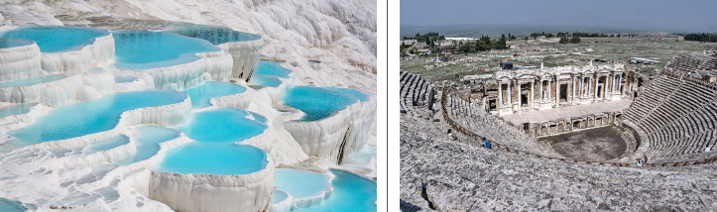
 | นำท่านแวะ โรงงานผลิตเครื่องหนัง Leather Factory ซึ่งประเทศตุรกีเป็นประเทศที่มีฐานการผลิตเครื่องหนังคุณภาพสูงที่สุดอันดับต้นๆ ของโลก ทั้งยังผลิตเสื้อหนังให้กับแบรนด์ดังในอิตาลี อาทิ Versace, Prada, Michael Kors อีกด้วย อิสระให้ท่านเลือกชมผลิตภัณฑ์จากเครื่องหนัง
ที่พัก | นำท่านเข้าสู่ที่พัก Polat Thermal Pamukkale หรือระดับเทียบเท่า (5 ดาวมาตรฐานตุรเคีย)
ค่ำ | รับประทานอาหารค่ำ ณ ภัตตาคารของโรงแรม
วันที่ห้า | ปามุคคาเล - คอนยา - คัปปาโดเกีย
เช้า | รับประทานอาหารเช้า ณ ห้องอาหารของโรงแรม
 | นำท่านออกเดินทางสู่เมืองคอนย่า Konya ซึ่งเคยเป็นเมืองหลวงของอาณาจักรเซลจูคในช่วงปี ค.ศ. 1071-1308 รวมทั้งยังเป็นศูนย์กลางที่สำคัญของภูมิภาคแถบนี้อีกด้วย ระหว่างทางให้ท่านได้ชมทัศนียภาพสองข้างทางสบายๆที่งดงามตามธรรมชาติตลอดสองฝั่งทางของประเทศตุรกี นำท่านแวะถ่ายรูปกับพิพิธภัณฑ์เมฟลานา Mevlana Museum เริ่มก่อตั้งขึ้นในปี ค.ศ. 1231 โดยเมฟลานา เจลาเลคดิน รูบี ซึ่งเชื่อกันว่า ชายคนนี้เป็นผู้วิเศษของศาสนาอิสลาม หรือเรียกได้ว่าเป็นผู้ชักชวนคนที่นับถือศาสนาคริสต์ให้เปลี่ยนมานับถือศาสนาอิสลาม โดยมีพื้นฐานอยู่บนความสัมพันธ์ที่ดีระหว่างกัน
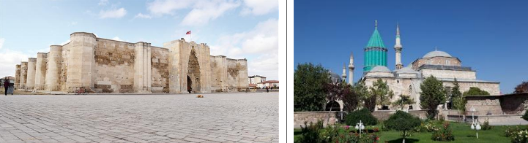
กลางวัน | รับประทานอาหารกลางวัน ณ ภัตตาคารพื้นเมือง
บ่าย | นำท่านเดินทางสู่เมืองคัปปาโดเกีย Cappadocia ชื่นชมดินแดนที่มีภูมิประเทศอันน่าอัศจรรย์ซึ่งเกิดจากลาวาภูเขาไฟที่ไหลออกมาปกคลุมพื้นที่เป็นบริเวณกว้าง แล้วทับถมเป็นเวลาหลายล้านปี เมื่อวันเวลาผ่านไป พายุ ลม ฝน และหิมะได้เป็นกัดเซาะแผ่นดิน มาเรื่อยๆ ก่อให้เกิดการแปรสภาพเป็นหุบเขาร่องลึก เนินเขา กรวยหินและเสารูปทรงต่างๆ เกิดเป็นภูมิประเทศที่งดงาม แปลกตาและน่าอัศจรรย์ ดั่งสวรรค์บนดิน จนได้ชื่อว่า “ดินแดนแห่งปล่องนางฟ้า” และได้รับการแต่งตั้งจากองค์การยูเนสโกให้เป็นเมืองมรดกโลกทางธรรมชาติและวัฒนธรรมแห่งแรกของตุรกี ระหว่างทางผ่านชมและถ่ายรูปกับคาราวานสไร Caravanserai ที่พักกองคาราวานในอดีตของสุลต่านฮานี สร้างขึ้นราวศตวรรษที่ 13 ประตูทำด้วยหินอ่อนสกัดลวดลายโบราณ ตรงกลางเป็นสุเหร่า ส่วนบริเวณอื่นจัดเป็นครัว ห้องน้ำ และห้องนอน
ที่พัก | นำท่านเข้าสู่ที่พัก พักสไตล์ถ้ำ World Cave / Uchishar Kaya Otel / Exedra Cappadocia หรือระดับเทียบเท่า (4-5 ดาวมาตรฐานตุรเคีย)
ค่ำ | รับประทานอาหารค่ำ ณ ภัตตาคารของโรงแรม
วันที่หก | คัปปาโดเกีย - Optional บอลลูน - นครใต้ดิน - เอวานอสวัลเล่ย์ - ช้อปปิ้งโรงงานทอพรม โรงงานเครื่องประดับและโรงงานเซรามิค - หุบเขานกพิราบ หุบเขาเกอเรเม - คัปปาโดเกีย
** สำหรับท่านใดที่สนใจขึ้นบอลลูนชมความงามของเมืองคัปปาโดเกีย จะต้องออกจากโรงแรม 05.00 - 05.30 น.ชมความงดงามของเมืองคัปปาโดเกียในอีกมุมหนึ่งที่หาชมได้ยาก ใช้เวลาอยู่บอลลูนประมาณ 1 ชั่วโมง **
การขึ้นบอลลูน เป็นไฮไลท์ของเมืองคัปปาโดเกียและจุดหมายของนักท่องเที่ยวทั่วทุกมุมโลก หากท่านใดสนใจกิจกรรมการขึ้นบอลลูนและกิจกรรมอื่นๆ รายละเอียดดังนี้
1.บอลลูนทัวร์ (Balloon Tour) ชมความสวยงามของเมืองคัปปาโดเกียในมุมสูงที่หาได้ยากยิ่ง จำเป็นต้องออกจากที่พักประมาณ 05.00-05.30 น. โดยมีรถท้องถิ่นรับไปขึ้นบอลลูน ใช้เวลาเดินทางจากที่พักไปขึ้นบอลลูน ประมาณ 30-45 นาที อยู่บนบอลลูนประมาณ 1 ชั่วโมง ค่าใช้จ่าย ประมาณ 300 USD / ท่าน
2.Jeep Safari ชมความงดงามของเมืองคัปปาโดเกียทางภาคพื้นดิน รถท้องถิ่นมารับออกจากที่พักประมาณ 05.00 – 06.00 น. เที่ยวชมเมืองประวัติศาสตร์นับล้านปี ชมความงามของหุบเขาที่เกิดขึ้นโดยธรรมชาติสรรค์สร้าง การชมความงามนี้เป็นไปตามเส้นทางที่รถเล็กสามารถเข้าถึงได้ ใช้เวลาอยู่บนรถจี๊ปประมาณ 1 ชั่วโมง ค่าใช้จ่ายประมาณ 120 USD / ท่าน (4 ท่าน / คัน)
3.Classic Car นั่งรถคลาสสิค เปิดประทุน สูดอากาศ เย็น สดชื่น พร้อมชมบอลลูนสีสดใส วิวเมืองคัปปาโดเกีย ค่าใช้จ่ายประมาณ 120 USD / ท่าน (4 ท่าน / คัน)
(กิจกรรมดังกล่าว ขึ้นอยู่กับฤดูกาลและสภาพอากาศและเอื้อำนวยในแต่ละวัน ทั้งนี้จะคำนึงถึงความปลอดภัยของผู้เดินทางเป็นสำคัญ, ประกันภัยที่ทำจากเมืองไทย ไม่ครอบคลุมการขึ้นบอลลูนและกิจกรรม Optional Tour ดังกล่าวทุกชนิด)
*โปรดติดต่อสอบถามแจ้งความจำนงกับหัวหน้าทัวร์โดยตรง ทางบริษัทฯ เป็นเพียงตัวกลางในการให้ข้อมูลและคำแนะนำเท่านั้น*
คำแนะนำเพิ่มเติมเมื่อท่านสนใจ Optional Tour
- เนื่องด้วยข้อกำหนดของเวลา ท่านจำเป็นต้องเลือกซื้อแพ็คเก็จทัวร์เสริมอย่างใดอย่างหนึ่ง
- ท่านที่เมารถ กรุณาทานยาแก้เมารถล่วงหน้าอย่างน้อย 30 นาที ก่อนออกเดินทางและควรแจ้งให้หัวหน้าทัวร์ทราบตั้งแต่ก่อนวันเดินทาง (ตั้งแต่อยู่ประเทศไทย เพื่อเตรียมยาแก้เมารถจากประเทศไทยไปล่วงหน้า)
- กิจกรรมนี้ไม่อนุญาตให้ผู้ที่เป็นโรคหัวใจขั้นรุนแรง, ตั้งครรภ์ หรือ เด็กอายุต่ำกว่า 7 ปี เข้าร่วมโดยเด็ดขาด กรณีเกิดความเสียหายไม่ว่ากรณีใดๆ ทางบริษัทฯ ขอสงวนสิทธิ์ในการรับผิดชอบทุกกรณี
สำหรับท่านที่ไม่สนใจโปรแกรมเสริมพิเศษ ท่านสามารถพักผ่อนรอคณะอยู่ที่โรงแรมที่พัก
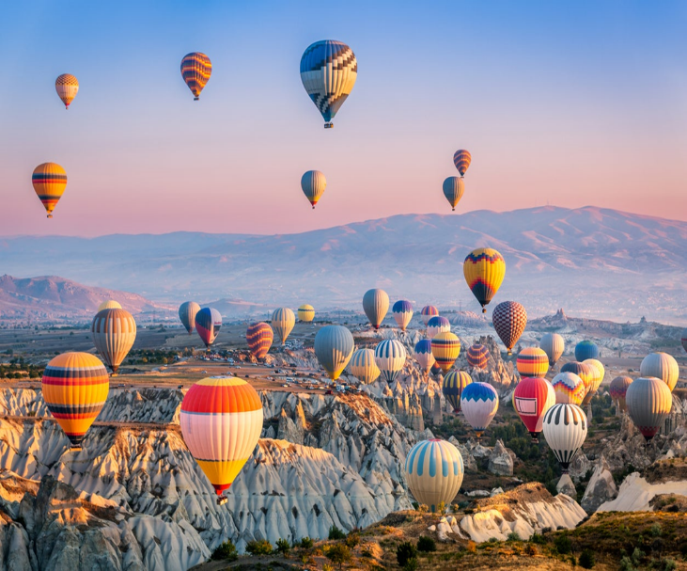
เช้า | รับประทานอาหารเช้า ณ ห้องอาหารของโรงแรม
 | นำท่านชมนครใต้ดิน Cardak Underground City ซึ่งเป็นที่หลบซ่อนจากการรุกรานของข้าศึกพร้อมทั้งยังมีระบบระบายอากาศและสภาพวิถีชีวิตความเป็นอยู่ใต้ดินพร้อมสรรพ ทั้งห้องโถง ห้องนอน ห้องน้ำ ห้องถนอมอาหาร ห้องครัว ห้องอาหาร โบสถ์ ทางหนีฉุกเฉิน ฯลฯ แม้จะเป็นเมืองขนาดใหญ่ขุดลึกลงไปใต้ดินหลายชั้น แต่ว่าอากาศในนั้นถ่ายเทเย็นสบาย หน้าร้อนอากาศเย็น หน้าหนาวอากาศอบอุ่น มีอุณหภูมิเฉลี่ย 17-18 องศาเซลเซียส และด้วยการออกแบบที่ดี มีทางออกฉุกเฉินที่เป็นทางระบายอากาศไปในตัวทำให้อากาศถ่ายเท
 | นำท่านเดินทางสู่ Avanos Valley ชมหมู่บ้านเครื่องปั้นดินเผาเอวานอส หมู่บ้านเก่าแก่เล็กๆ มีลักษณะสถาปัตยกรรมแบบออตโตมันดั้งเดิมมีชื่อเสียงด้านเครื่องปั้นดินเผาและเซรามิค แวะชมโรงงานทอพรม Carpet Factory โรงงานเซรามิคและโรงงานเครื่องประดับ Jewelry คุณภาพดีของประเทศตุรกี ให้เวลาท่านเลือกซื้อตามอัธยาศัย
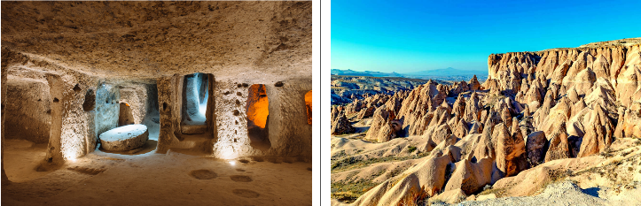
กลางวัน | รับประทานอาหารกลางวัน ณ ภัตตาคารจีน
บ่าย | นำท่านเดินทางสู่ หุบเขาเกอเรเม Goreme Valley มีเอกลักษณ์คือภูมิทัศน์อันสวยงามและน่าอัศจรรย์ ซึ่งรอบๆ บริเวณนี้เต็มไปด้วยหินรูปทรงประหลาดต่างๆ เป็นจำนวนมากที่สร้างขึ้นโดยธรรมชาติ ผู้คนนิยมมาถ่ายภาพเช็คอินและยังสามารถชมทัศนียภาพอันงดงามแบบพาโนรามาได้อีกด้วย นำท่านเดินทางไปถ่ายภาพที่ หุบเขานกพิราบ Pigeon Valley เป็นจุดชมวิวที่อยู่ตรงบริเวณหน้าผาที่ชาวเมืองโบราณได้ขุดเจาะเป็นรูไว้ เพื่อให้นกพิราบเข้าไปทำรังอาศัยอยู่อย่างมากมาย บริเวณริมผามีต้นไม้จำลองที่เต็มไปด้วยดวงตาสีฟ้าแขวนอยู่โดดเด่น ด้วยเรื่องของความเชื่อกับผู้  คนนั้นเป็นของคู่กันมาเนิ่นนาน เช่นกันกับดินแดนแถบนี้ที่มีความเชื่อเรื่องนัยน์ตาปีศาจ
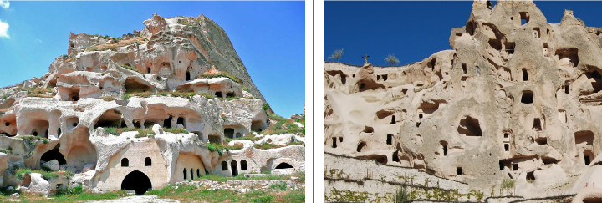
 | นำท่านแวะถ่ายรูปกับ ปราสาทหินยูชิซาร์ Uchisar Castle เป็นปราสาทหินธรรมชาติตั้งแต่สมัยโรมันไบเซนไทน์ ที่ในอดีตใช้เป็นป้อมปราการสำหรับส่งสัญญาณเตือนภัย และยังให้ท่านชมทัศนียภาพที่สวยงามแบบพาโนรามาอีกด้วย
 | สมควรแก่เวลานำท่านเดินทางกลับสู่คัปปาโดเกีย
ที่พัก | นำท่านเข้าสู่ที่พัก Ramada Cappadocia / Crystal Kaymakli หรือระดับเทียบเท่า (4-5 ดาวมาตรฐานตุรเคีย)
ค่ำ | รับประทานอาหารค่ำ ณ ภัตตาคารของโรงแรม
วันที่เจ็ด | คัปปาโดเกีย – เออร์คุป - สนามบินเนฟเชียร์ - สนามบินอิสตันบูล
เช้า | รับประทานอาหารเช้า ณ ห้องอาหารของโรงแรม
 | นำท่านเดินทางสู่เมืองเออร์คุป Urgup เมืองท่องเที่ยวอีกเมืองที่มีความทันสมัยในภูมิภาคคัปปาโดเกีย ผสมผสานกับความเก่าแก่สไตล์กรีกโบราณ จะโดดเด่นด้วยทัศนียภาพแบบโรงแรมถ้ำต่างๆ ที่ปรับปรุงใหม่ โรงไวน์คุณภาพสูง และจุดชมวิวบอลลูนที่สวยงาม นำท่านเดินขึ้นสู่จุดชมวิวของเมืองชมทัศนียภาพงดงามของหินรูปร่างแปลกตาต่างๆ ที่เกิดจากการกัดเซาะโดยน้ำและลมจนเกิดเป็นหินรูปร่างต่างๆ ที่มีความเป็นเอกลักษณ์ อาทิ ปล่องไฟนางฟ้า Fairy Chimneys และหุบเขาต่างๆ
กลางวัน | รับประทานอาหารกลางวัน ณ ภัตตาคารพื้นเมือง
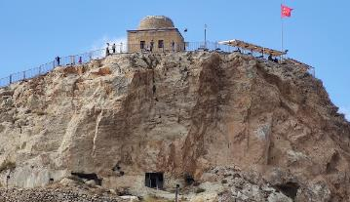
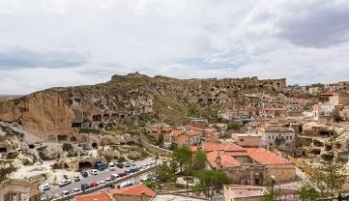
13.00 น. | นำท่านเดินทางสู่สนามบินเนฟเชียร์
15.45 น. | เดินทางออกจากสนามบินเนฟเชียร์ (คัปปาโดเกีย) โดยสายการบิน Turkish เที่ยวบินที่ TK 2007  *กำหนดการเดินทาง 21-28 ต.ค.69 / 23-30 ต.ค.69 / 3-10 พ.ย.69 / 30 พ.ย.-7 ธ.ค.69 /  4-11 ธ.ค.69 / 7-13 ธ.ค.69 / 22-29 ธ.ค.69 เที่ยวบินที่ TK 2007 ปรับเวลาออกเดินทางจากสนามบินเนฟเชียร์เป็น 16.45 น.*
17.20 น. | เดินทางถึงสนามบินอิสตันบูล จากนั้นให้ท่านรอเปลี่ยนเครื่อง  *กำหนดการเดินทาง 21-28 ต.ค.69 / 23-30 ต.ค.69 / 3-10 พ.ย.69 / 30 พ.ย.-7 ธ.ค.69 /  4-11 ธ.ค.69 / 7-13 ธ.ค.69 / 22-29 ธ.ค.69 เที่ยวบินที่ TK 2007 ปรับเวลาเดินทางถึงสนามบินอิสตันบูลเป็น 18.20 น.*
20.25 น. | นำท่านเดินทางออกจากสนามบินอิสตันบูล โดยสายการบินเตอร์กิช เที่ยวบิน TK 064  *กำหนดการเดินทาง 21-28 ต.ค.69 / 23-30 ต.ค.69 / 3-10 พ.ย.69 / 30 พ.ย.-7 ธ.ค.69 /  4-11 ธ.ค.69 / 7-13 ธ.ค.69 / 22-29 ธ.ค.69 เที่ยวบินที่ TK 064 ปรับเวลาออกเดินทางจากสนามบินอิสตันบูลเป็น 19.45 น.*
วันที่แปด | สนามบินสุวรรณภูมิ
09.45 น. | เดินทางถึงสนามบินสุวรรณภูมิโดยสวัสดิภาพ.  *กำหนดการเดินทาง 21-28 ต.ค.69 / 23-30 ต.ค.69 / 3-10 พ.ย.69 / 30 พ.ย.-7 ธ.ค.69 /  4-11 ธ.ค.69 / 7-13 ธ.ค.69 / 22-29 ธ.ค.69 เที่ยวบินที่ TK 064 ปรับเวลาออกเดินทางถึงสนามบินสุวรรณภูมิเป็น 08.40 น.*

อัตราค่าบริการและเงื่อนไขรายการท่องเที่ยว
กําหนดวันเดินทาง | ผู้ใหญ่พัก 2-3 ท่าน ท่านละ | พักเดี่ยว เพิ่มท่านละ | เด็กอายุต่ำกว่า 11 ปี พักกับผู้ใหญ่ 2 ท่าน (เสริมเตียง) | ท่านที่มีตั๋วโดยสารอยู่แล้วต้องการร่วมทัวร์ (Join Land)  ราคาไม่รวมตั๋วอินเตอร์และภายใน
18-25 ก.ย. 69 | 59,900.- | 7,900.- | 49,900.- | 37,900.-
30 ก.ย. – 7 ต.ค. 69 | 59,900.- | 7,900.- | 49,900.- | 37,900.-
7-14 ต.ค. 69 | 59,900.- | 7,900.- | 49,900.- | 37,900.-
9-16 ต.ค. 69 | 59,900.- | 7,900.- | 49,900.- | 37,900.-
16-23 ต.ค.69 | 59,900.- | 7,900.- | 49,900.- | 37,900.-
21-28 ต.ค.69 | 59,900.- | 7,900.- | 49,900.- | 37,900.-
23-30 ต.ค.69 | 59,900.- | 7,900.- | 49,900.- | 37,900.-
3-10 พ.ย.69 | 59,900.- | 7,900.- | 49,900.- | 37,900.-
30 พ.ย. – 7 ธ.ค.69 | 59,900.- | 7,900.- | 49,900.- | 37,900.-
4-11 ธ.ค.69 | 59,900.- | 7,900.- | 49,900.- | 37,900.-
7-14 ธ.ค.69 | 59,900.- | 7,900.- | 49,900.- | 37,900.-
22-29 ธ.ค.69 | 62,900.- | 8,900.- | 52,900.- | 40,900.-
โปรแกรมอาจจะมีการปรับเปลี่ยนตามความเหมาะสมของสภาพอากาศและฤดูกาล
ราคาทัวร์ข้างต้นยังไม่รวมค่าทิปมัคคุเทศก์ท้องถิ่นและคนขับรถรวม 2,300 บาท / ท่าน / ทริป
(ชำระที่สนามบินวันเดินทาง)
ค่าทิปหัวหน้าทัวร์จากประเทไทย ตามมาตรฐานประมาณ 800 บาท / ท่าน / ทริป
**ทั้งนี้ไม่ได้เป็นการบังคับ ขึ้นอยู่กับความพึงพอใจของท่าน ในการบริการของหัวหน้าทัวร์**
หมายเหตุ
1.กรณีของ Optional Tour ได้แก่ บอลลูนทัวร์ / Jeep Safari / Classic Car ขอให้ซื้อผ่านหัวหน้าทัวร์ระหว่างการเดินทางเท่านั้น เนื่องจากสาเหตุด้านความปลอดภัยและการจัดสรรเวลาในการบริหารคณะทัวร์ หากท่านใดสำรองทัวร์ Option เองโดยไม่ผ่านหัวหน้าทัวร์ บริษัทฯ ขอสงวนสิทธิ์ในการเรียกเก็บค่าใช้จ่ายเพิ่มท่านละ 3,000 บาท / 1 Option
2.ร้านค้าพื้นเมืองระหว่างการเดินทาง อาทิเช่น โรงงานทอพรม, โรงงานผลิตเครื่องหนัง, โรงงานเซรามิก, โรงงานเครื่องประดับ และร้านขนม Candy Shop ซึ่งถูกรวมในรายการทัวร์เรียบร้อยแล้ว เนื่องจากเป็นอัตราค่าบริการทัวร์ราคาพิเศษ กรณีท่านใดไม่ประสงค์จะลงแวะโรงงานและร้านค้าพื้นเมืองดังกล่าว บริษัทฯ ขอสงวนสิทธิ์ในการเรียกเก็บค่าบริการทัวร์เพิ่มท่านะละ 3,000 บาท / 1 ร้าน

